1. 一个考务处理系统的要求如下。   
（1） 对考生送来的报名表进行检查；   
（2） 对合格的报名表编好准考证号码后将准考证送给考生，并将汇总后的考生名单送给阅卷站；   
（3） 对阅卷站送来的成绩表进行检查，并根据考试中心指定的合格标准审定合格者；   
（4） 填写考生通知单（内容包含考试成绩及合格∕不合格标志），送给考生；   
（5） 按地区、年龄、文化程度、职业、考试级别等进行成绩分类统计及试题难度分析，产生统计分析表。

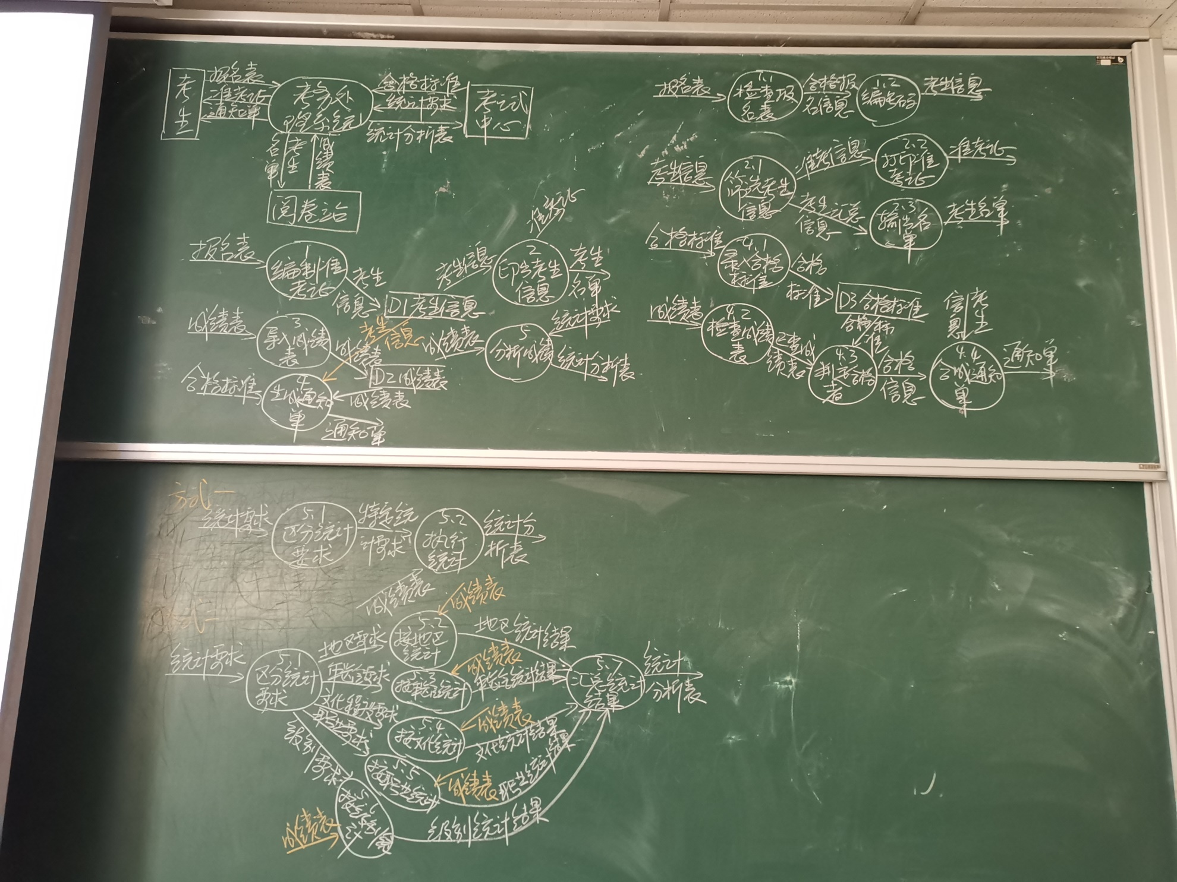

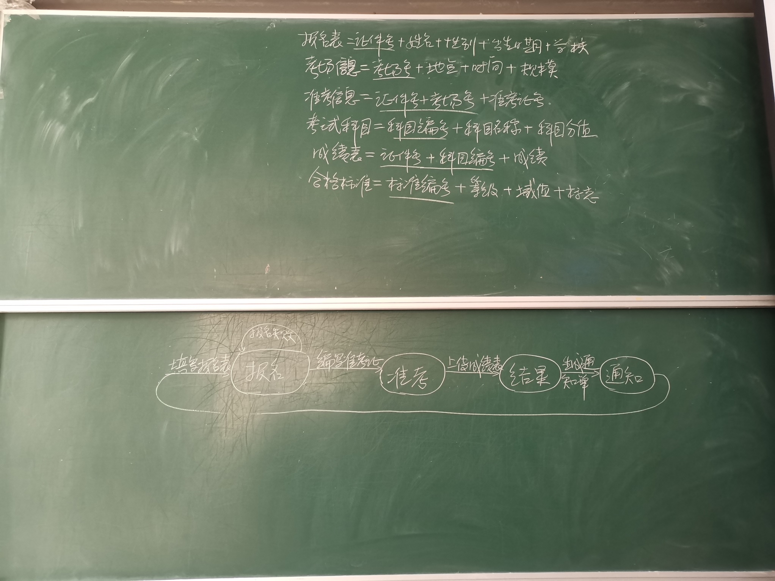



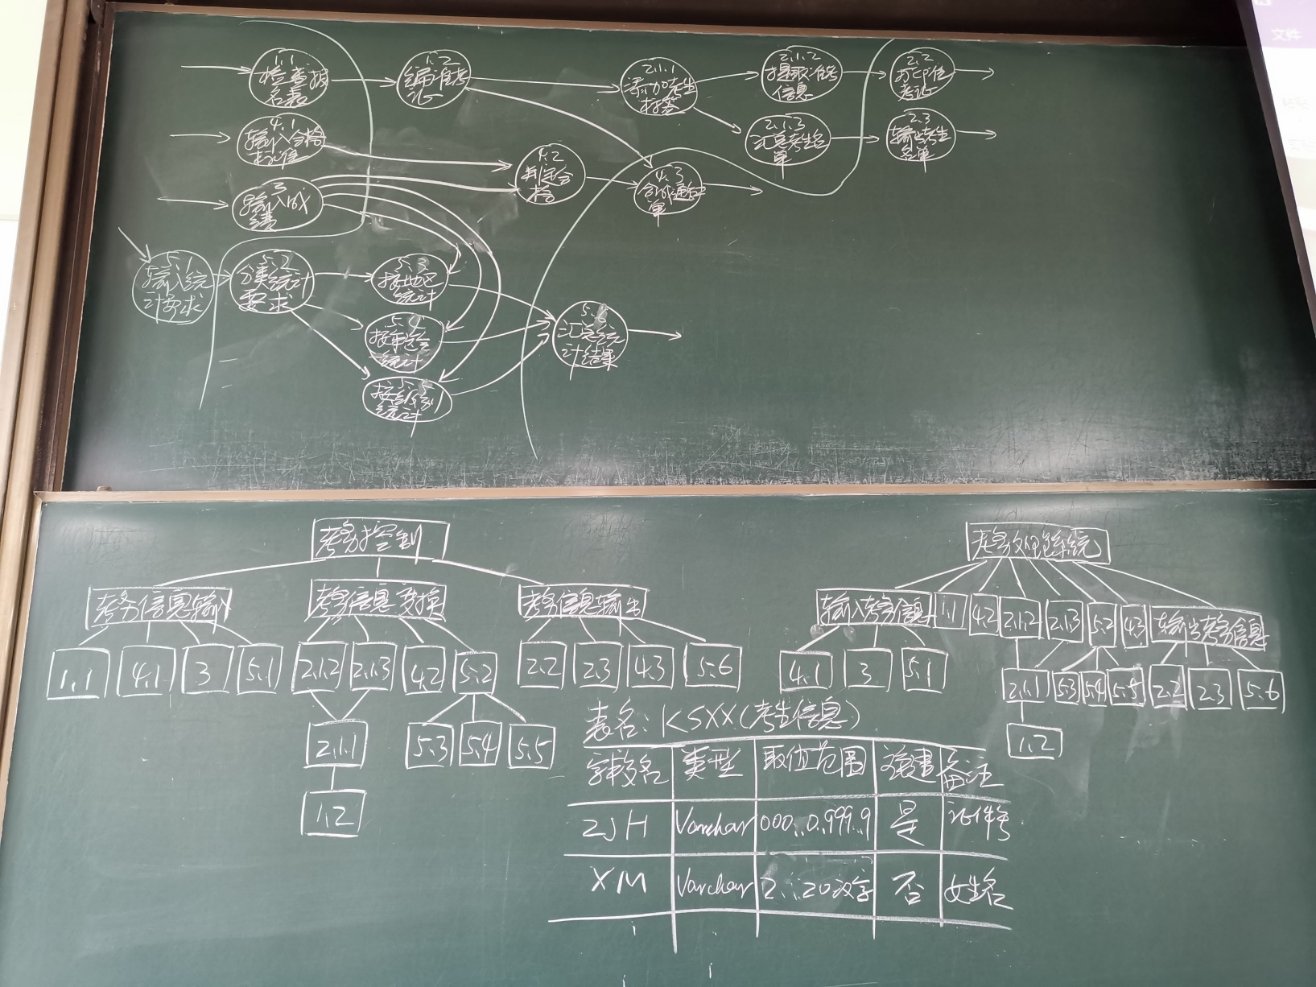

2. 为方便旅客，某航空公司拟开发一个机票预订系统。旅行社把预订机票的旅客信息(姓名、性别、工作单位、身份证号码、旅行时间、旅行目的地等)输入进该系统，系统为旅客安排航班，印出取票通知和账单，旅客在飞机起飞的前一天凭取票通知和账单交款取票，系统校对无误即印出机票给旅客。

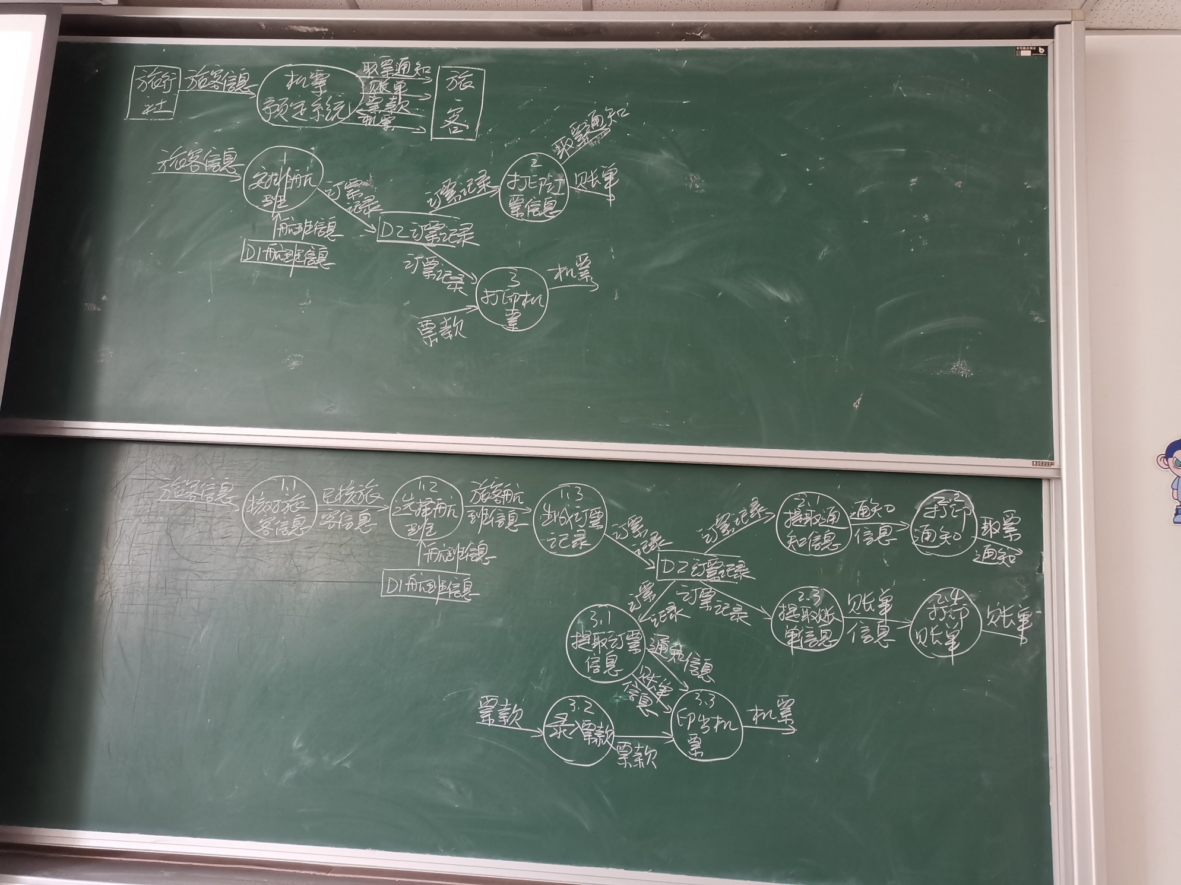

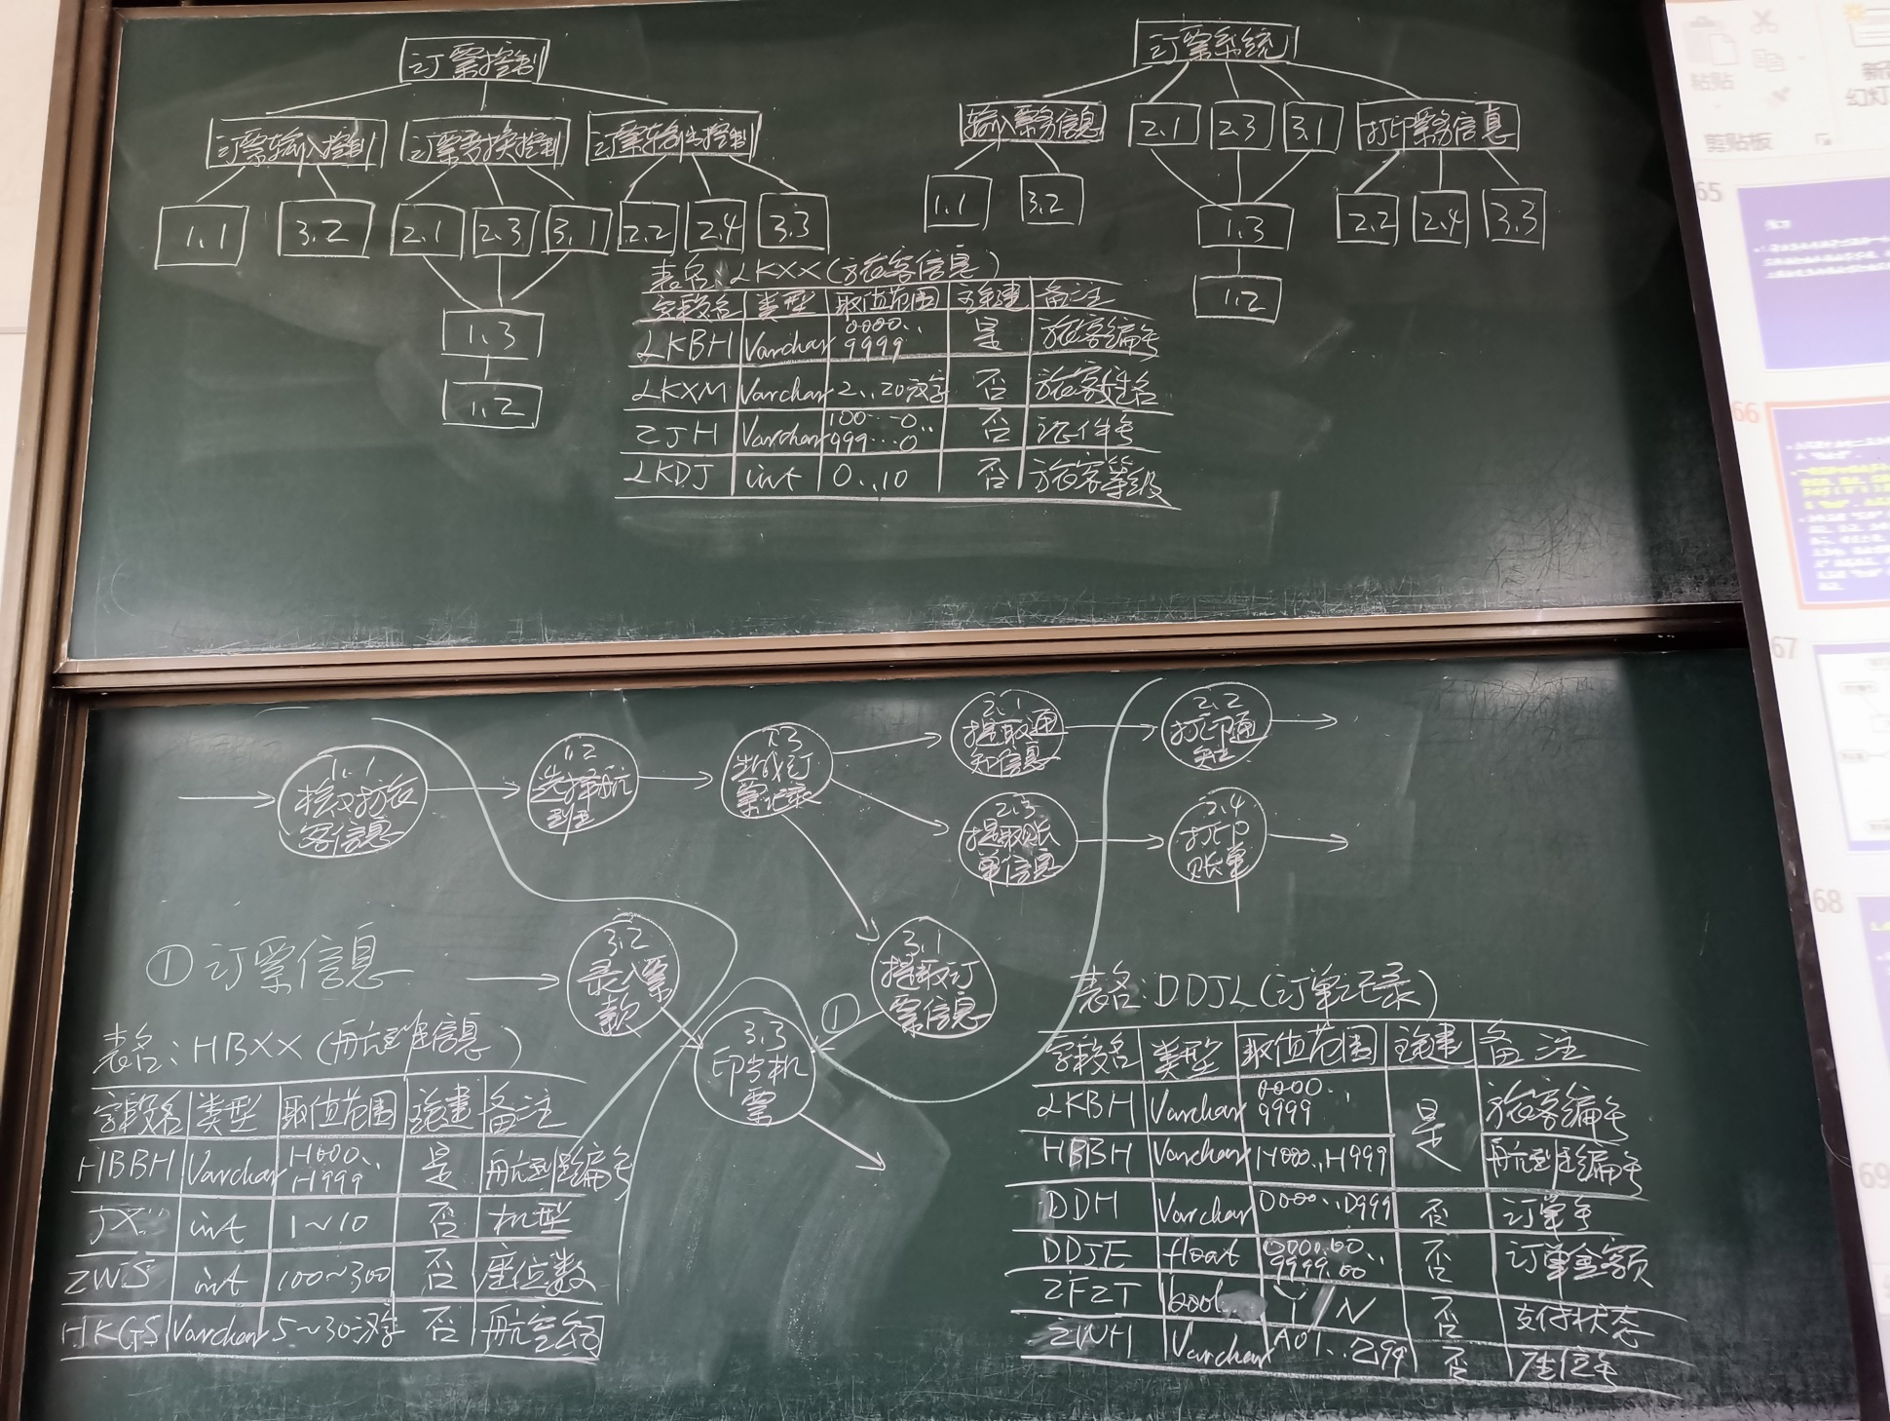

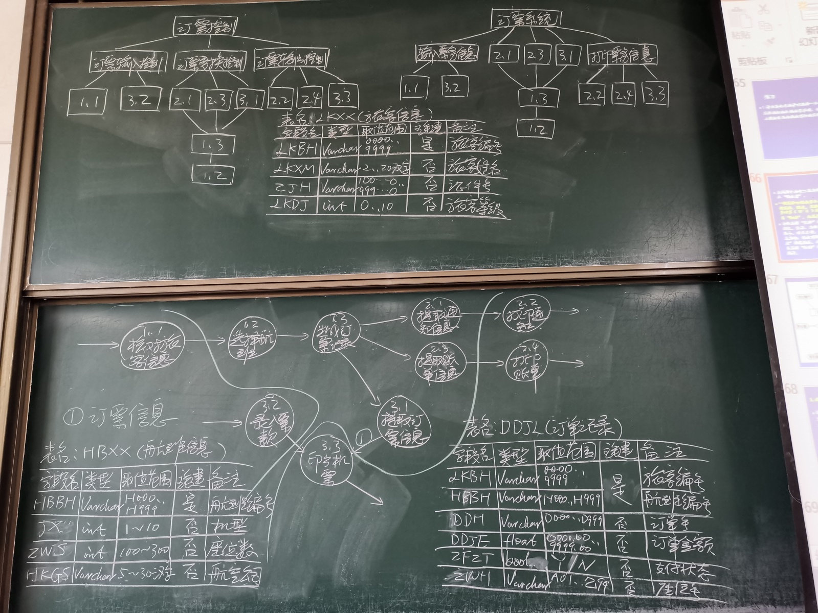

3. 医院对患者监护系统的基本要求是随时接收每个病人的生理信号(脉搏、体温、血压、心电图等)，定时记录病人情况以形成患者日志，当某个病人的生理信号超出医生规定的安全范围时向值班护士发出警告信息，此外，护士在需要时还可以要求系统印出某个指定病人的病情报告。

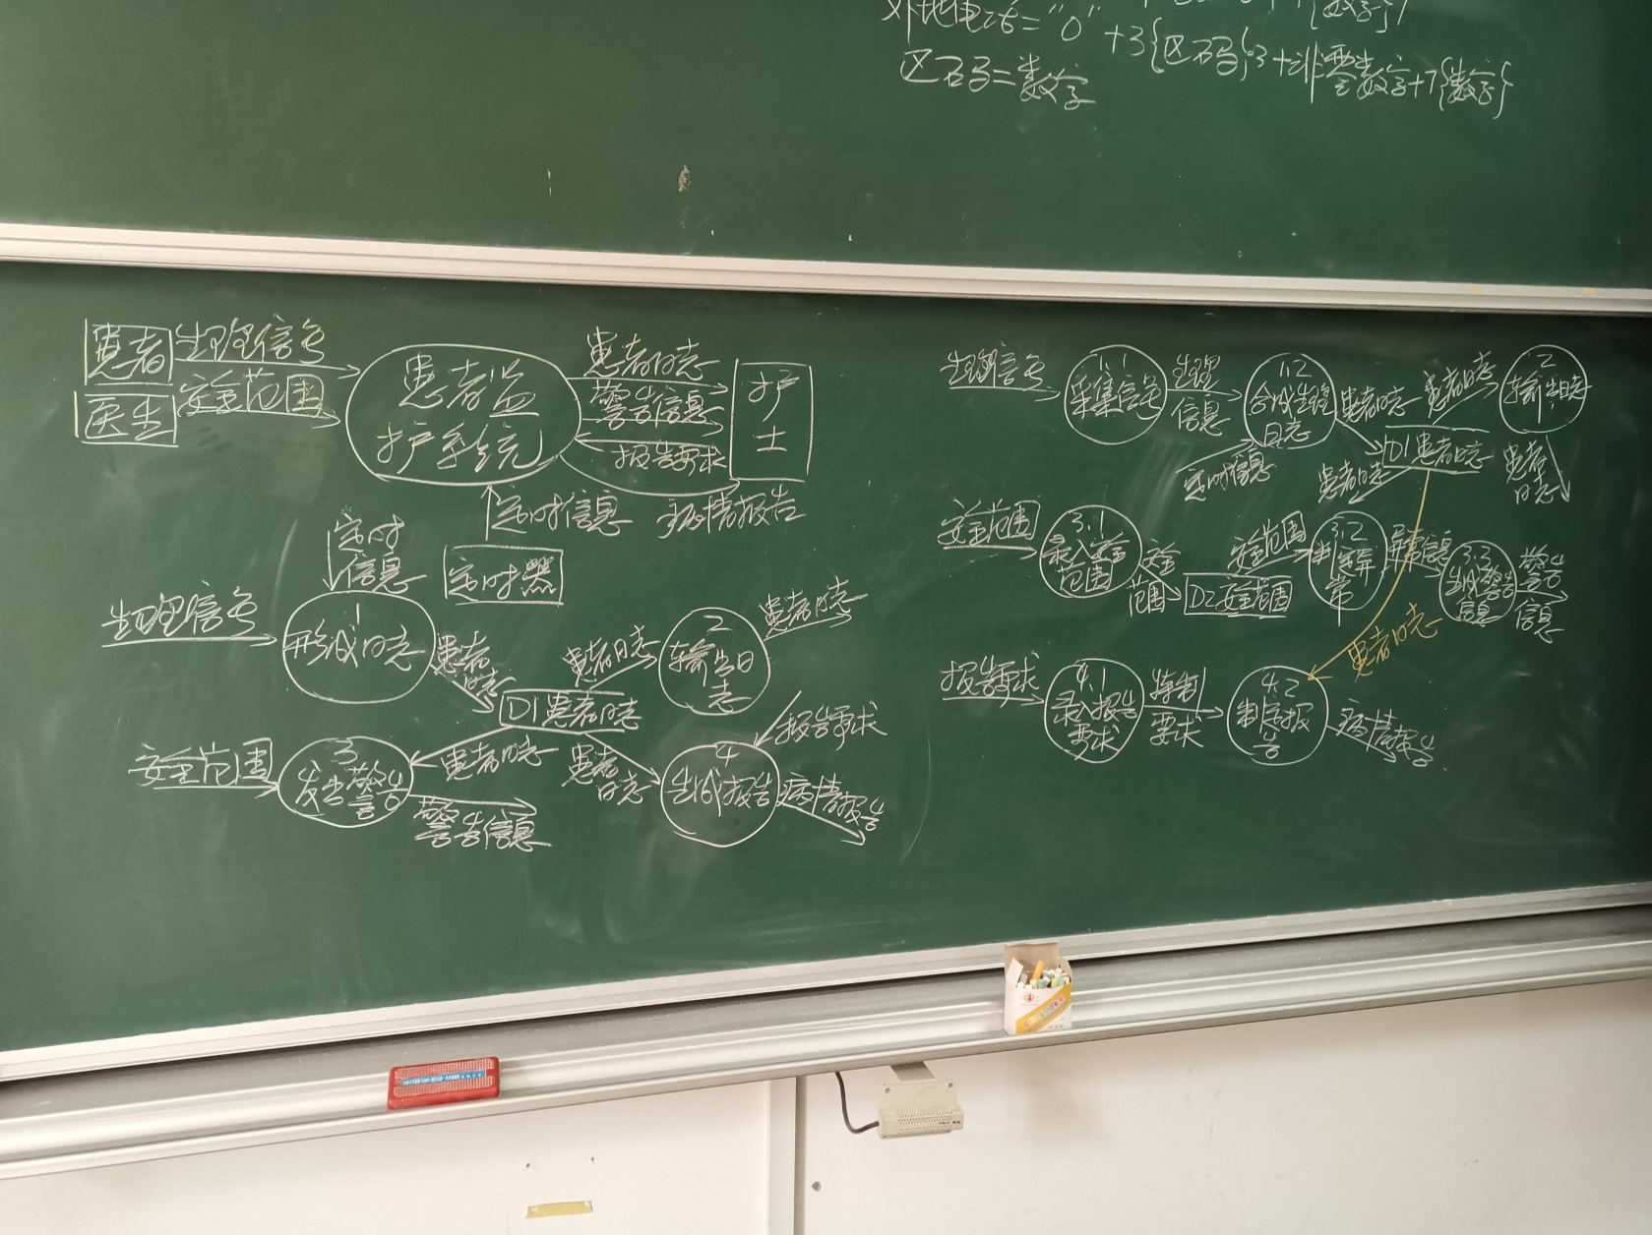

4. 为方便储户，某银行拟开发计算机储蓄系统。储户填写的存款单或取款单由业务员键入系统，如果是存款，系统记录存款人姓名、住址、存款类型、存款日期、利率等信息，并印出存款单给储户；如果是取款，系统计算利息并印出利息清单给储户。

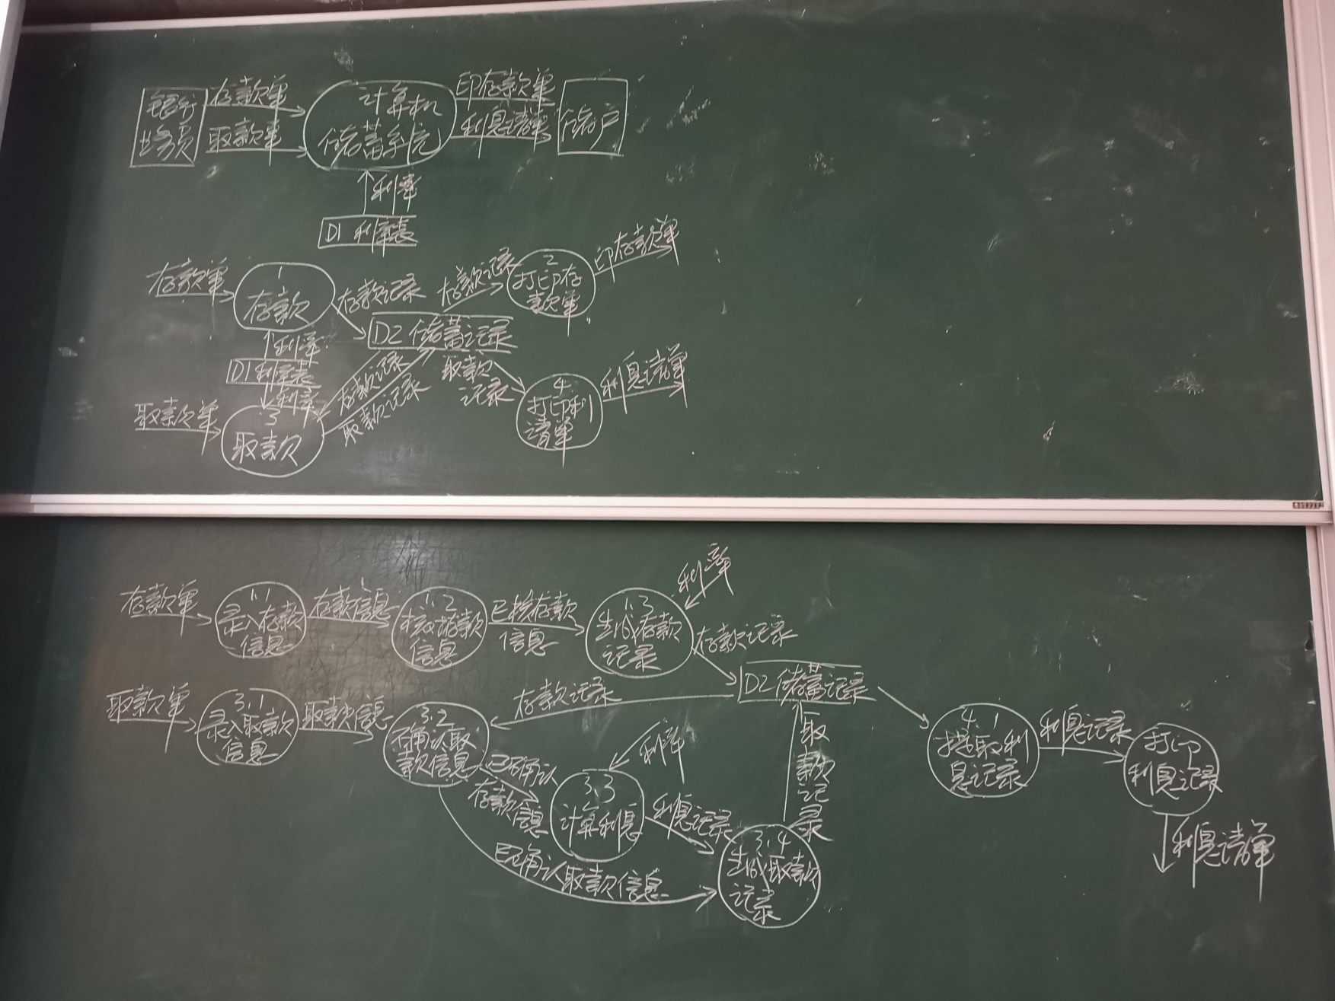

5. 某大学有200名教师，校方与教师工会刚刚签订一项协议。按照协议，所有年工资超过$26000（含$26000 ）的教师工资将保持不变，年工资少于$26000的教师将增加工资，所增加工资数额按下述方法计算：给每位教师所赡养的人（包括教师本人）每年补助$100，此外，教师有一年工龄每年再多补助$ 50，但是，增加后的年工资总额不能多于$26000。

教师工资档案存储在行政办公室的磁带上，档案中有目前的年工资、赡养的人数、雇佣日期等信息。需要写一个程序计算并印出每名教师的原工资和调整后的新工资.

